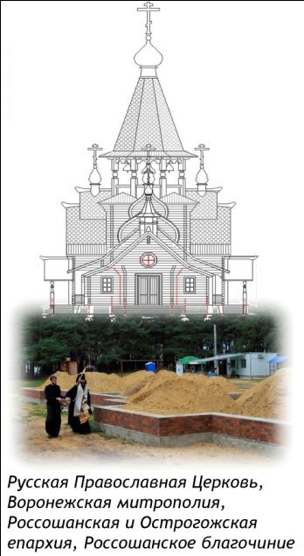
Выпуск № 24. Сентябрь 2018 г.
Православный листок
храма Рождества Пресвятой Богородицы
г. Россошь
Издается по благословению настоятеля храма иерея Василия Яковлева
_______________________________________________________
Нашему приходу исполняется 3 года
4 октября 2015года указом Преосвященнейшего Андрея, епископа Россошанского и Острогожского, священник Василий Яковлев был назначен настоятелем вновь образованного прихода в г. Россоши с благословением строить храм в честь Рождества Пресвятой Богородицы.
За эти 3 года уже сложилась крепкая община, помогающая своему настоятелю нести послушание на ниве Церкви Христовой. Прихожане принимают активное участие в благотворительных акциях, организуемых епархией. Вместе с настоятелем совершают паломничества к святыням земли Воронежской и к святыням Вселенского православия. Уже несколько раз настоятель с некоторыми прихожанами посетили Святую Землю. При храме действует воскресная школа для взрослых. Занятия по основам христианской жизни проводит отец настоятель по воскресеньям после Божественной Литургии.
Дорогие братья и сестры!
В этом году исполняется 3года нашей церковной общине. Церковная община призвана действовать, как единый организм. Церковь (не здание, а именно люди, собрание верующих) – это Тело Христово. Мы все – клеточки этого Божественного организма, и в нас, в этих клеточках, течёт Кровь Христова, которую мы получаем в Евхаристии. Апостол Павел говорит: «Вы – тело Христово, а порознь члены» ( 1 Кор.12.27) Толкуя это место, святитель Иоанн Златоуст говорит: «Если в нашем теле не должно быть несогласия, то гораздо более в теле Христовом…». Из этого следует, что мы призваны на всякое время нашей жизни быть теми, кто неуклонно следует евангельскому учению и остаётся верным чадом Православной Церкви. В Церкви, как и в любом организме, каждый член её призван быть активным участником. Это выражается в двух сферах деятельности христианина: в заботе о своем спасении и спасении ближнего. Удивительно точно пишет об этом Златоуст: «Положим, что иной постится, соблюдает чистоту, предается мученичеству и сжигается; а другой пусть, для назидания ближнего, отлагает мученичество, и не только отлагает, но и умирает без мученичества. Кто из них, по переходе из настоящей жизни, удостоится большей славы? Нам нет нужды здесь говорить много и распространять речь свою: вопрос решает блаженный Павел, говоря: "имею желание разрешиться и быть с Христом, потому что это несравненно лучше; а оставаться в плоти нужнее для вас" (Фил. 1:23), и таким образом назидание ближнего предпочитает отшествию к Христу. Исполнять волю Христа, это-то и значит, в особенности быть с Христом; воля же Его заключается не в ином чем, как в попечении о пользе ближнего». Бесспорно: наиважнейшая польза для человека – спасение души.
Постараемся же, дорогие мои, чтобы наша церковная семья крепла и ширилась, а храм наш, дом Божий, стал родным местом, ковчегом спасения для многих и многих людей.

С любовью о Господе, настоятель храма свящ. Василий Яковлев
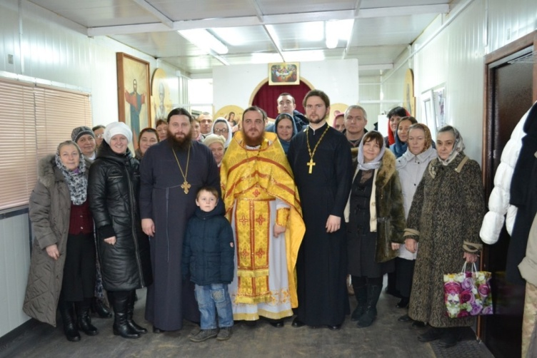
Жизнь прихода
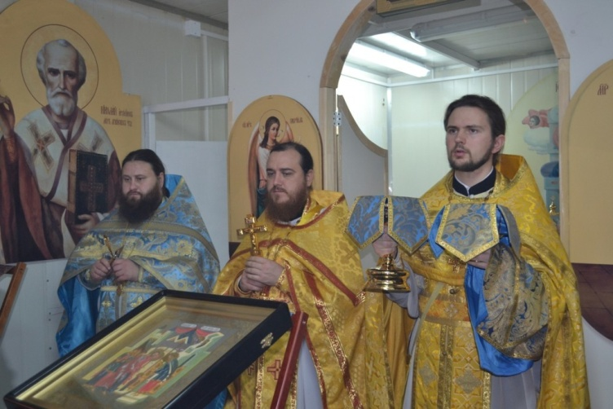
Первая Божественная Литургия была совершена 5 декабря 2015 года. Служили благочинный Россошанского церковного округа свящ. Василий Гайков, настоятель храма Рождества Пресвятой Богородицы свящ. Василий Яковлев и благочинный Каменского церковного округа свящ. Сергий Папин. Перед Литургией состоялось малое освящение храма. С этого дня начались регулярные службы в новообразованном храме.
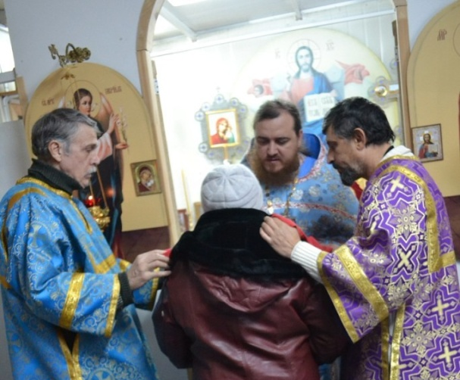
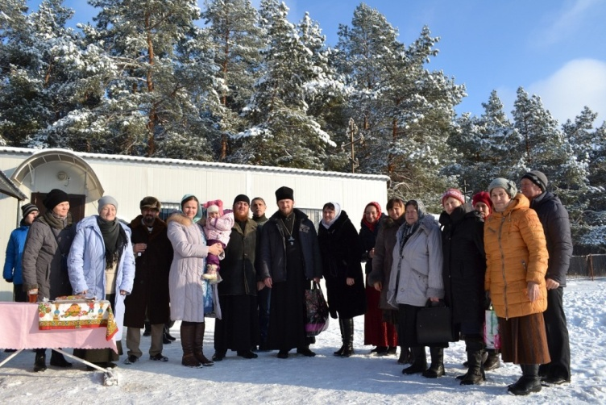

…Прошёл год с той первой службы. За это время сложилась приходская община, которая стала принимать активное участие в церковной жизни. Наши прихожане участвовали в подготовке и проведении на приходе благотворительных акций «Собери ребенка в школу» и «Белый цветок», принимали участие в благотворительных ярмарках. На приходе были проведены мероприятия, приуроченные ко Дню защиты детей и ко Дню семьи, любви и верности. Начались воскресные занятия по Основам духовной жизни. Был создан и активно развивается приходской сайт, издаётся приходская газета. Была построена и освящена малая звонница. В храм была принесена святыня – частица десницы великомученика и целителя Пантелеимона.
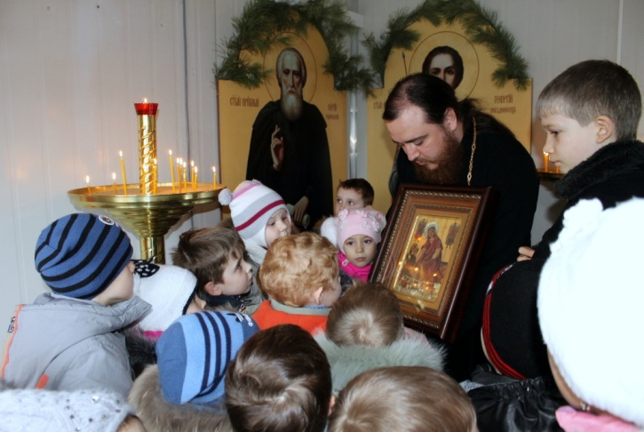
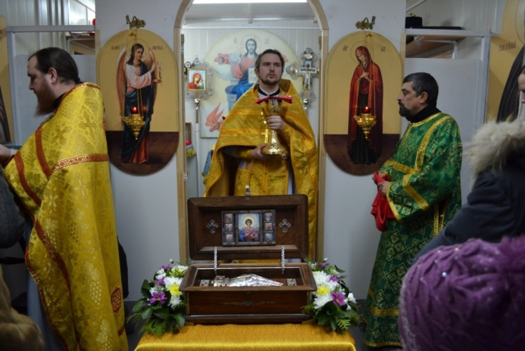

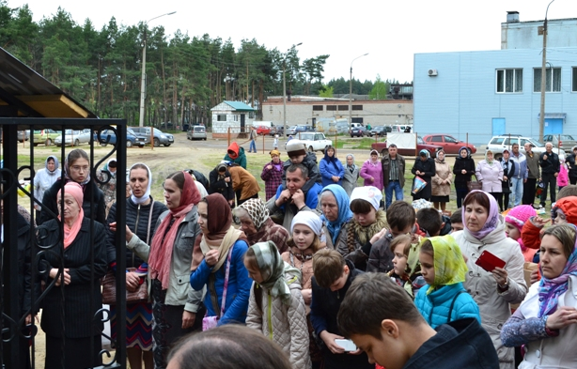
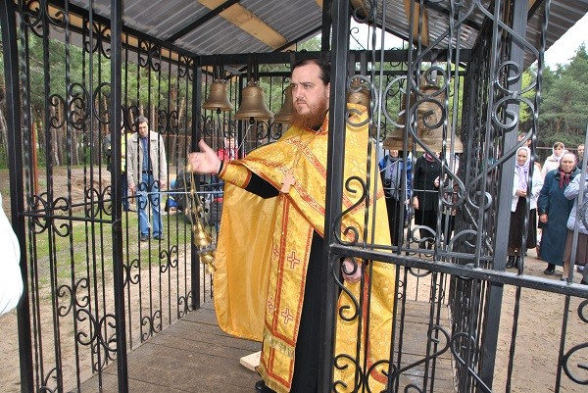
В Великую Субботу 2016 года о. Василий освятил малую звонницу для нашего храма. Эти колокола — жертва россошанцев, пришедших поклониться честным мощам великомученика и целителя Пантелеимона, которые пребывали в нашем храме 12-16 февраля 2016 года.
День семьи
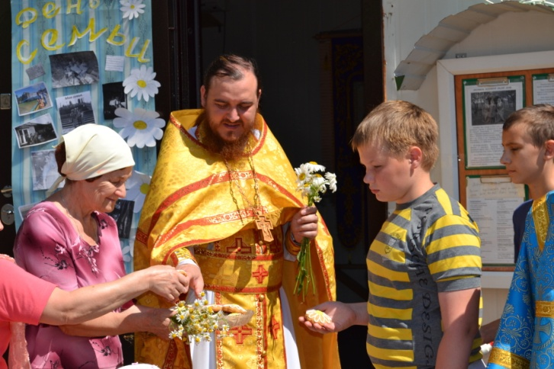
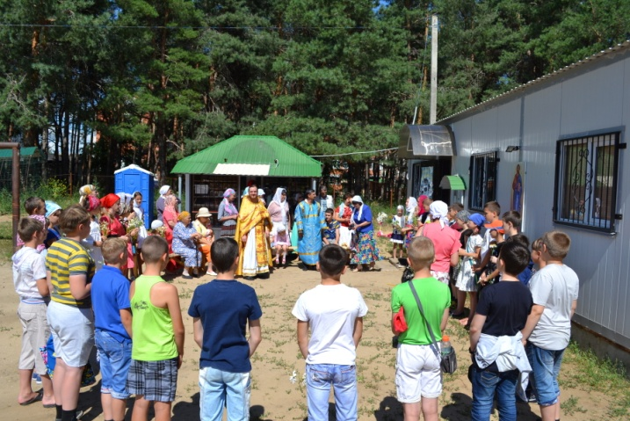

8 июля 2016 г.
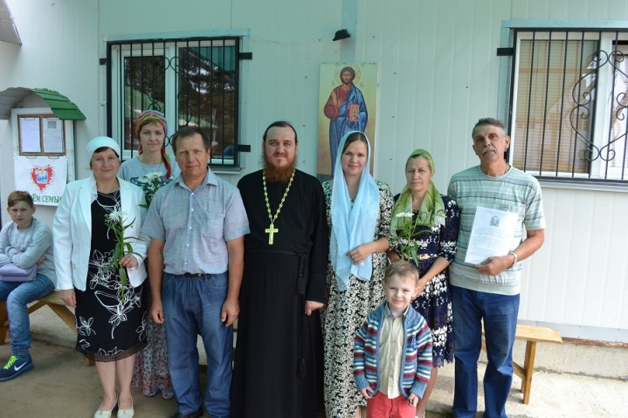
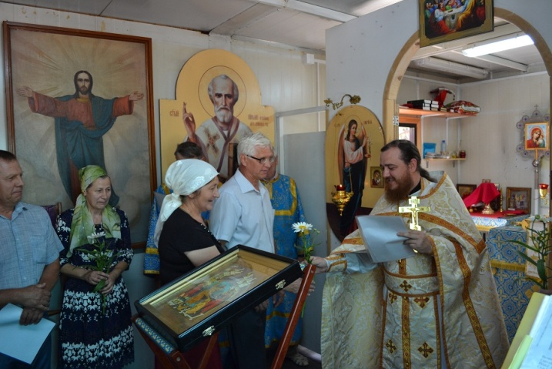

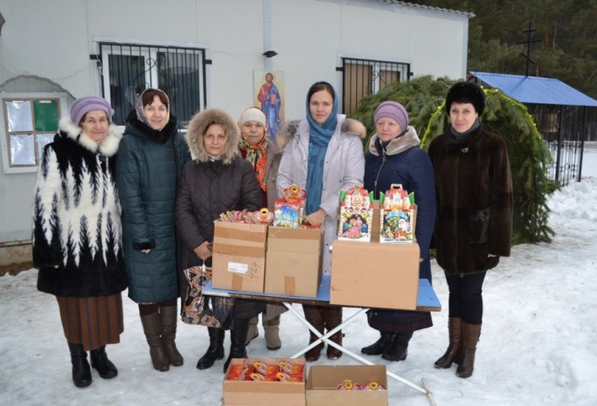
8 июля 2017 г. Благотворительность
8 января 2017 г. на нашем приходе завершилась благотворительная акция «Рождественское чудо -детям». В период Рождественского поста были собраны средства, на которые приобретено 30 подарков, еще нам пожертвовали 40 готовых подарков. И 7 — 9 января активные прихожане нашего храма доставили их адресатам — детям-инвалидам, сиротам, детям из малообеспеченных семей, окормляемым нашим приходом.
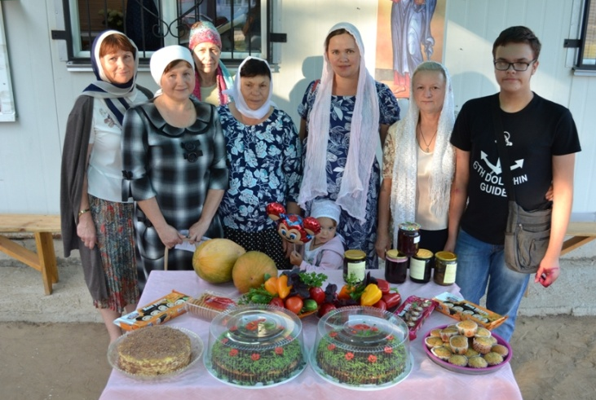
17 сентября 2017 г. на площади у Благовещенского кафедрального собора Женсовет Воронежской митрополии провел очередную благотворительную ярмарку. Вырученные средства будут направлены на оказание помощи нуждающимся, а также детям, страдающим онкозаболеваниями.
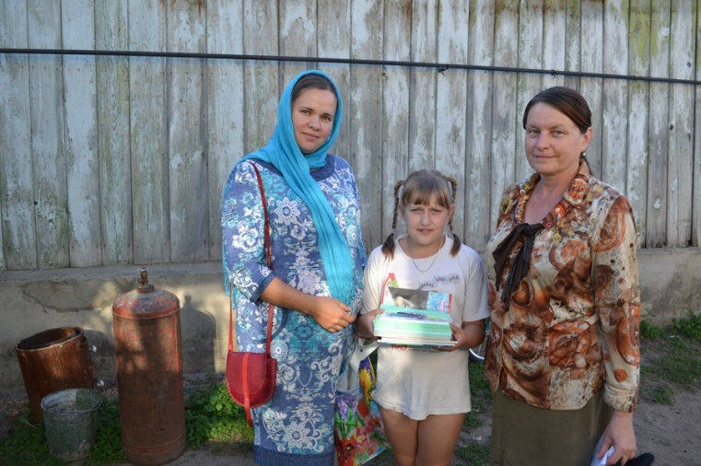
Наш приход принял участие в этом благом деле. Матушка Наталия с прихожанками для ярмарки испекли торты, кексы, принесли овощи и зелень со своих огородов, пожертвовали на благотворительность мёд и варенье. Все продукты передали ответственным за ярмарку в Россошанском благочинии. В этом году наши прихожанки также испекли пирогов для этой традиционной ярмарки.
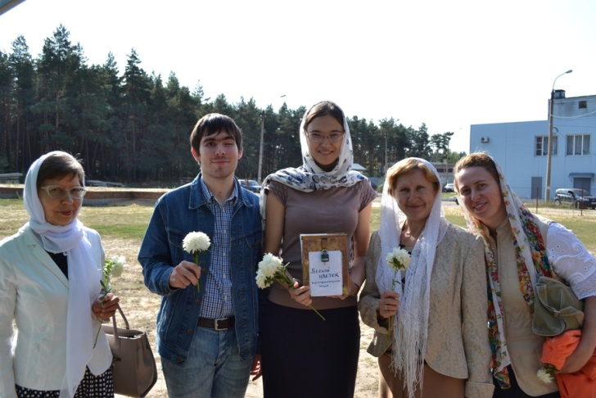
«Белый цветок» 2017г. «Собери ребёнка в школу» 2017 г.

Наши праздники
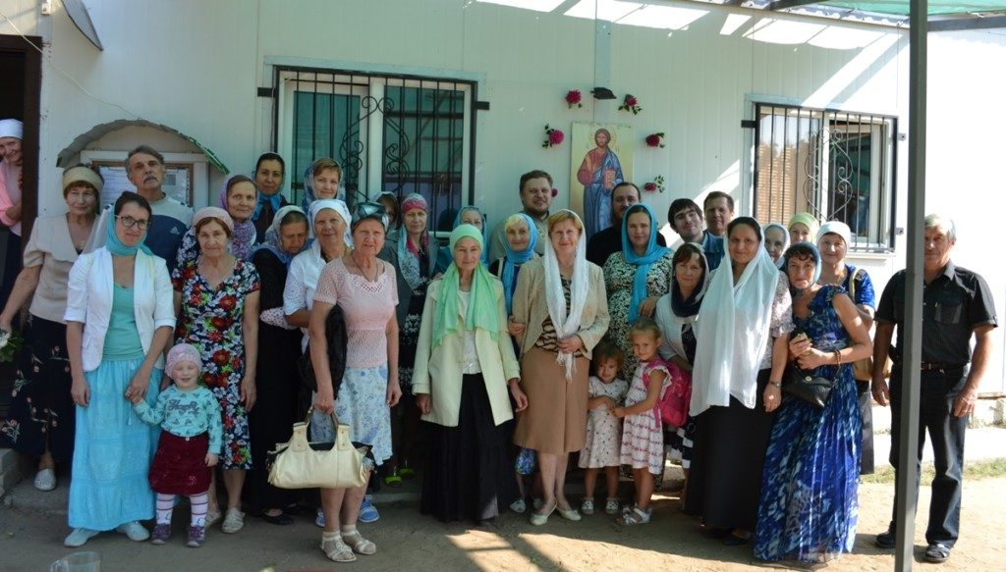

Престольный праздник. 21 сентября 2017 г.
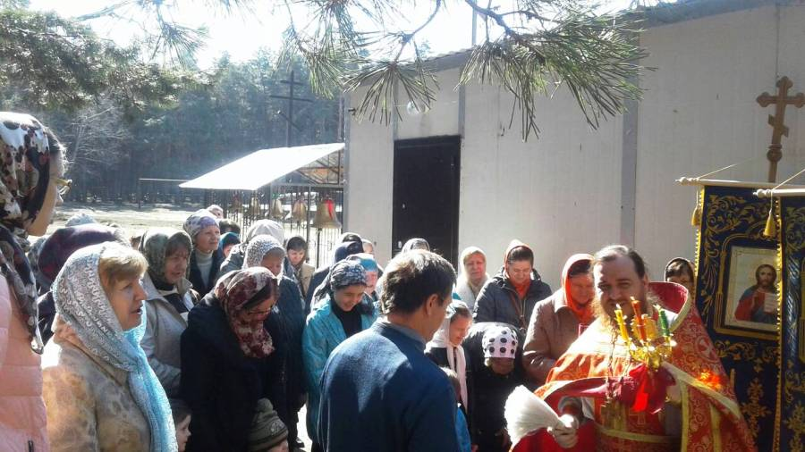
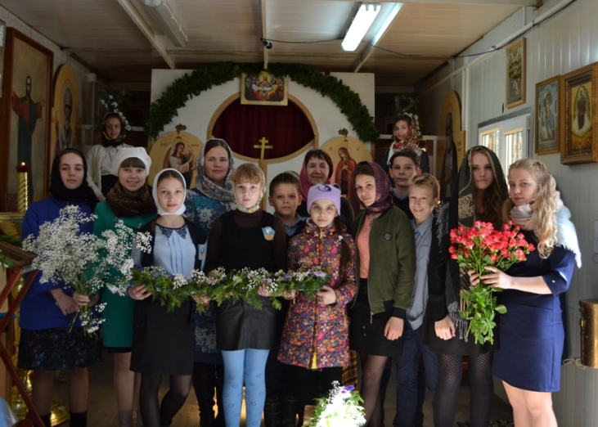
Пасха 2018
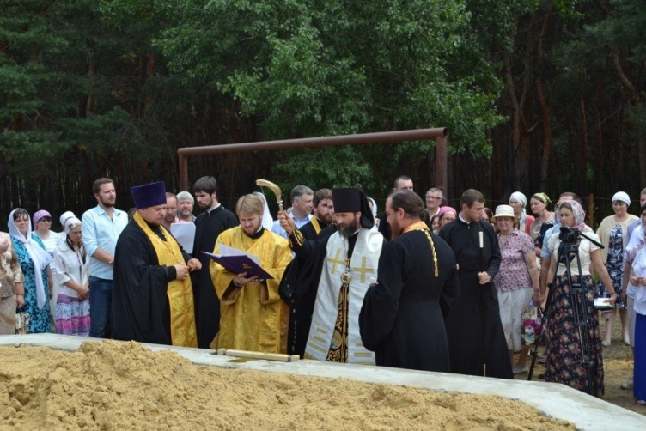
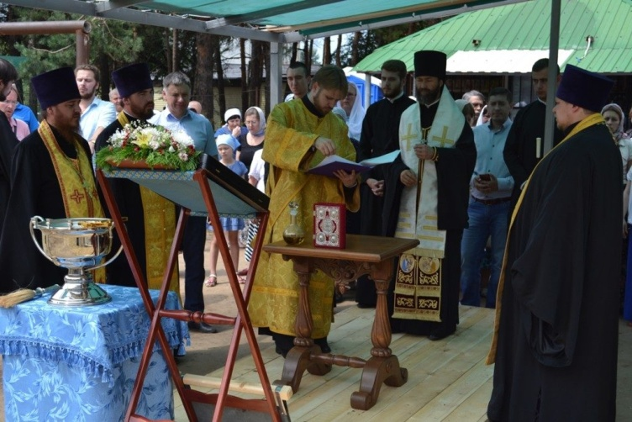
Служения Архипастыря в нашем храме
16 июля 2017 г. в Россоши состоялось событие, знаменательное для православных Россошанского благочиния.
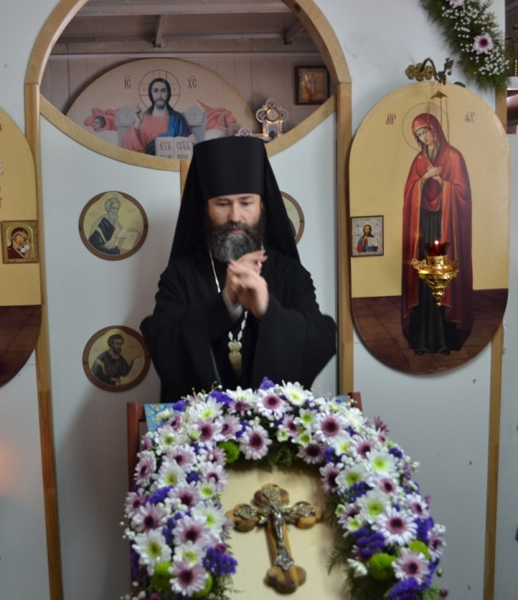
Преосвященнейший Андрей, епископ Россошанский и Острогожский, совершил молебен с чином освящения камня и его закладку в фундамент строящегося храма в честь Рождества Пресвятой Богородицы.

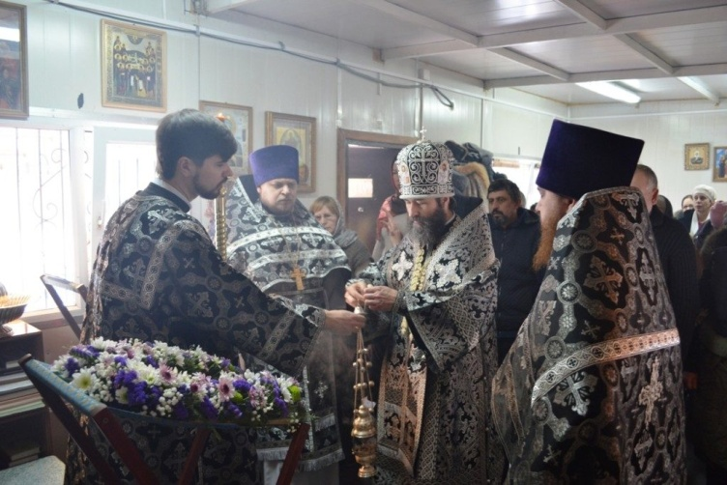
16 марта в храме Рождества Пресвятой Богородицы г. Россоши Преосвященнейший Андрей, епископ Россошанский и Острогожский совершил Литургию Преждеосвященных Даров. Владыке сослужили настоятель храма свящ. Василий Яковлев, благочинный Россошанского церковного округа свящ. Алексий Кувалдин и диакон Иоанн Коротких. Перед вечерней, входящей в состав Литургии, было совершено поклонение Честному Кресту, и Крест был занесён в святой алтарь.
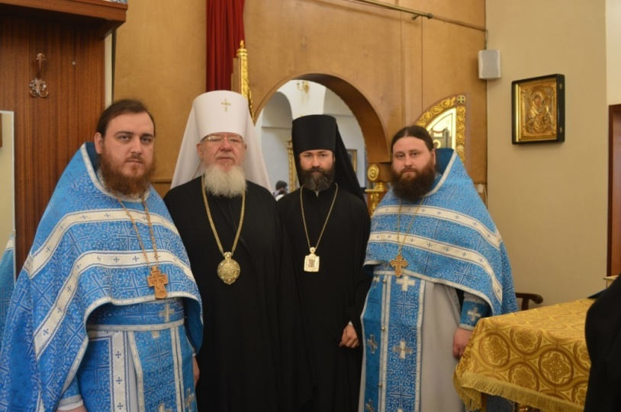
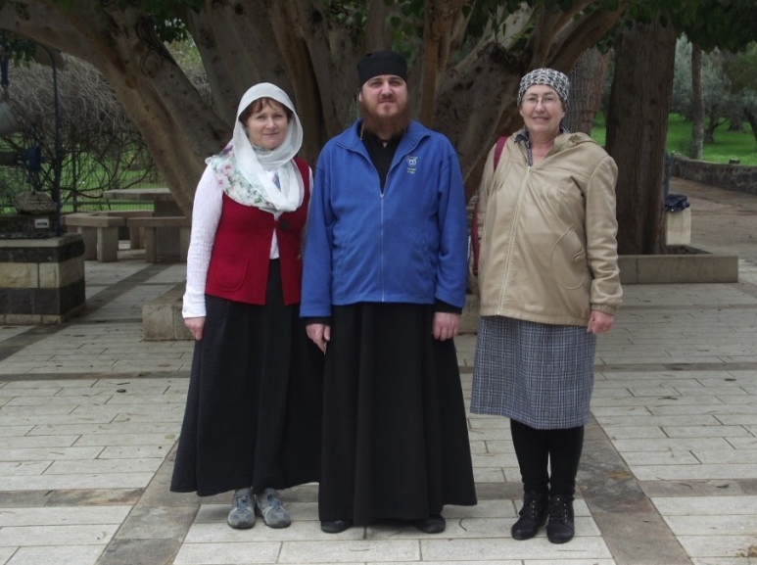
Наши паломничества
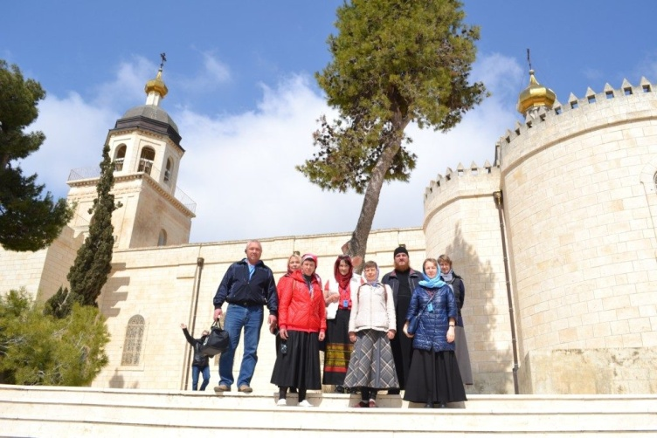
Святая Земля 2016.
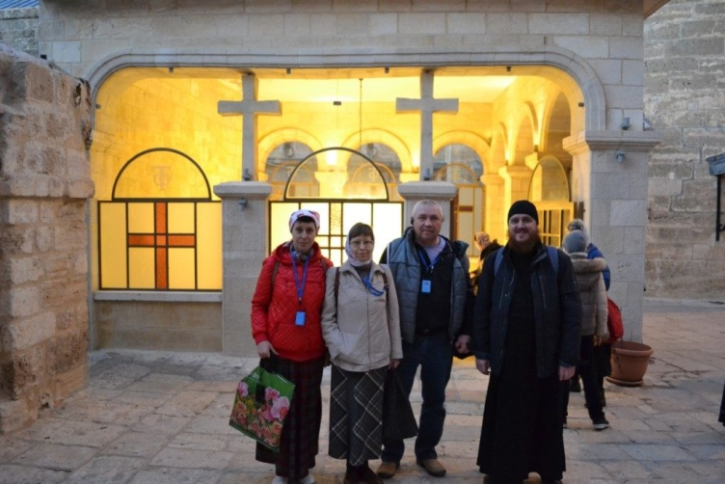
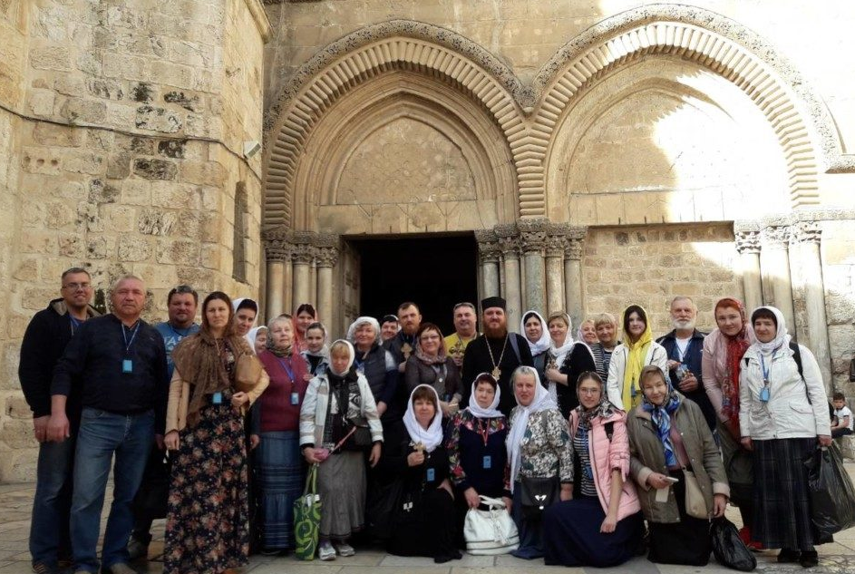
Святая земля 2017.

Святая Земля 2018.
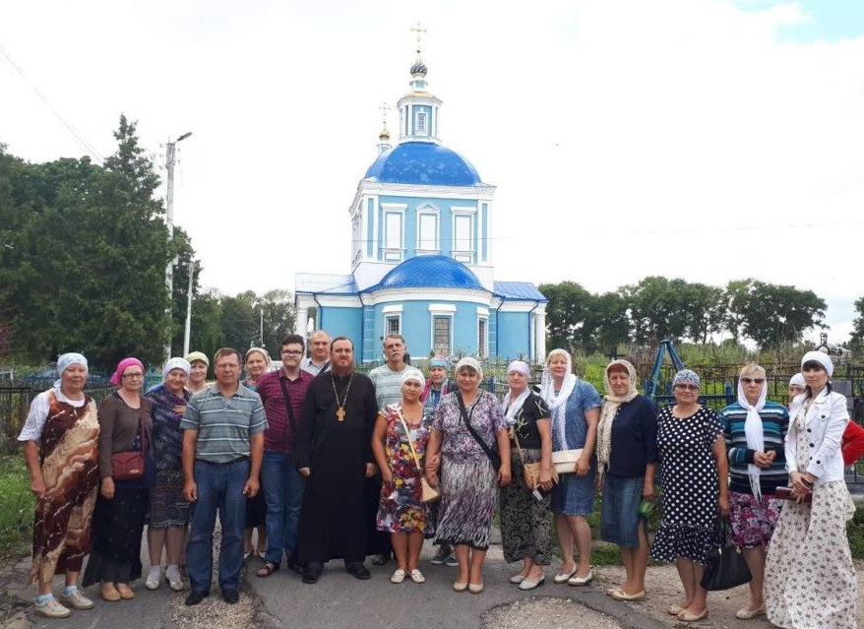
В июле 2018 г. прихожане нашего храма совершили паломническую поездку в Мичуринск в храм «Всех скорбящих радость»
и к могиле схимонахини Серафимы (Матроны Поликарповны Белоусовой).

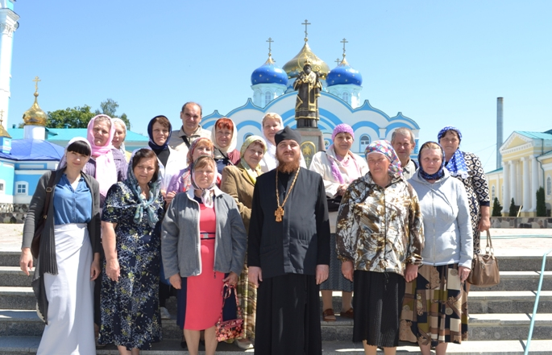
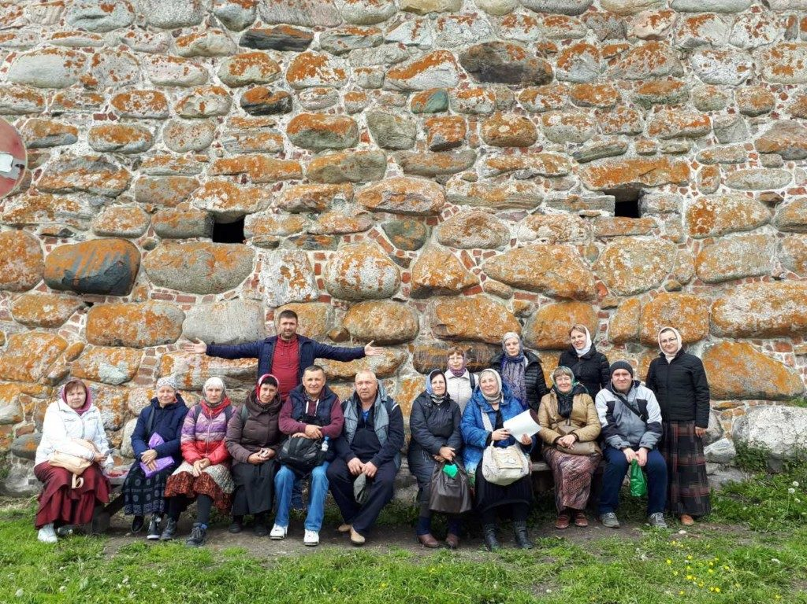
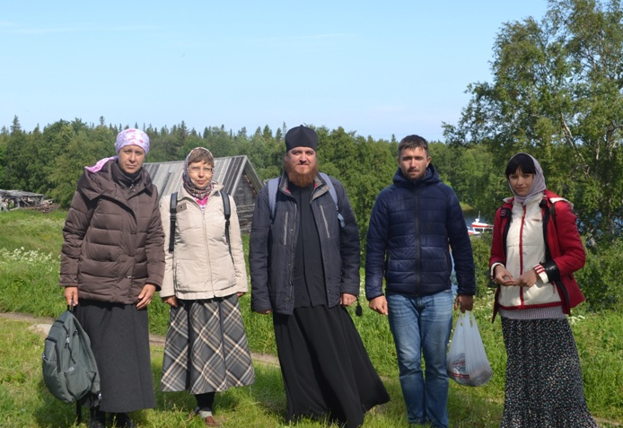
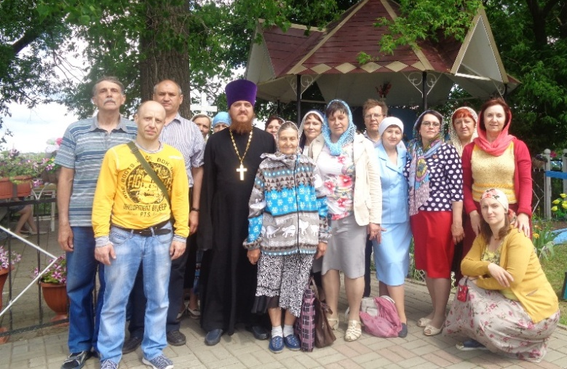
Терновое. У старца Спиридона. Задонск.

Поездка на Соловки 2018
Святые места русского Севера посетили паломники из Россоши, Павловска и Воронежа.
Поездка получилась поистине необыкновенной! Невозможно посредством слов и фотографий выразить всё то, что по милости Божией довелось увидеть, почувствовать, пережить нашим паломникам. Нетронутая красота северной природы, тишина, проникающая в душу… И живое ощущение благодати на земле, удобренной молитвенным подвигом Соловецких преподобных и кровью исповедников и мучеников, на Соловках пострадавших.
Паломники посетили также монастырь прп. Александра Свирского, Свято-Езерский Иверский монастырь на Валдае, Тихвинский Богородичный Успенский монастырь, Введено-Оятский монастырь, Задонский мужской монастырь.
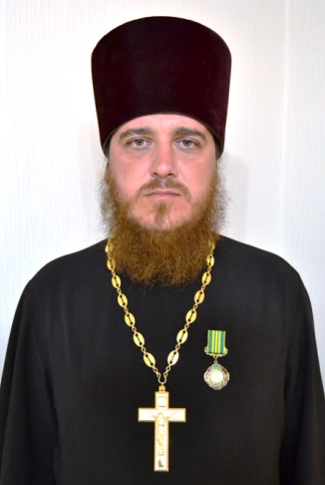
21 сентября исполняется 15 лет служения нашего настоятеля в священном сане.
В праздник Рождества Пресвятой Богородицы 2003 г. митрополит Сергий рукоположил чтеца Василия Яковлева во диаконы. Поздравляем нашего дорогого батюшку с юбилеем и желаем ему помощи Царицы Небесной в строительстве храма в Её честь, здравия и спасения на многая лета!!!

Расписание богослужений

21 сентября (пятница) РОЖДЕСТВО ПРЕСВЯТОЙ БОГОРОДИЦЫ
18-00 Молебен с Акафистом Божией Матери «Скоропослушнице»

22 сентября (суббота)
17-00 Всенощное бдение.

23 сентября (воскресенье) Сщмч. Уара, еп. Липецкого (1938)
7-30 Исповедь
8-00 Литургия.

26 сентября (среда)
17-00 Всенощное бдение. Вынос Креста.

27 сентября (четверг) ВОЗДВИЖЕНИЕ КРЕСТА ГОСПОДНЯ
7-30 Исповедь
8-00 Литургия. День постный.

28 сентября (пятница)
18-00 Молебен с Акафистом Божией Матери «Скоропослушнице»

29 сентября (суббота)
17-00 Всенощное бдение.

30 сентября (воскресенье) Мцц. Веры, Надежды, Любови и матери их Софии.
7-30 Исповедь
8-00 Литургия.

5 октября (пятница)
17-00 Утреня. Первый час.
18-00 Молебен с Акафистом Божией Матери «Скоропослушнице»

6 октября (суббота)
7-30 Исповедь
8-00 Божественная Литургия.
17-00 Всенощное бдение.

7 октября (воскресенье)
7-30 Исповедь
8-00 Божественная Литургия.

8 октября (понедельник)
8-00 Молебен с Акафистом прп. Сергию Радонежскому

12 октября (пятница)
17-00 Утреня. Первый час.
18-00 Молебен с Акафистом Божией Матери «Скоропослушнице»

13 октября (суббота)
7-30 Исповедь
8-00 Божественная Литургия.
17-00 Всенощное бдение.

14 октября (воскресенье) Покров Пресвятой Богородицы
7-30 Исповедь
8-00 Литургия.
17-00 Всенощное бдение.

_______________________________________________________________________________
Сайт нашего храма: rossosh-r-b.cerkov.ru

